Elektronický listový herbár október 2012
meno: trieda:

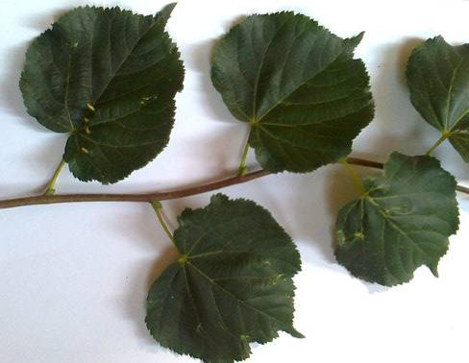
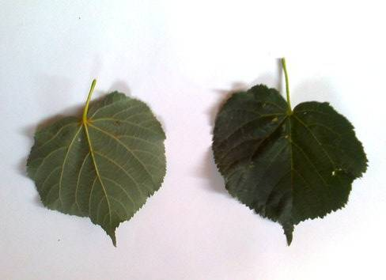

1. lipa malolistá (Tilia cordata) striedavé postavenie listov

2. lipa malolistá (Tilia cordata) striedavé postavenie listov

3. lipa malolistá (Tilia cordata) striedavé postavenie listov

postup:
- Pracovať budeš v dvojiciach, alebo sám (červeným písmom sú napísané alternatívne možnosti)
- Potrebuješ foťák (mobil), biely podklad (výkres, kancelársky papier...)
- Na bielom podklade nafotíš listy zo 6 rôznych krytosemenných drevín. Dva listy poukladaj na biely podklad tak, aby bolo vidieť obe strany bifaciálneho listu - prvé foto. Potom podlož podklad pod konárik tak, aby bolo vidieť postavenie listov na stonke. (striedavé, protistojné, praslenovité.....) – druhé foto.
- Sprav radšej viac záberov, najlepšie vyberieš do svojej práce.
- Urči o aké druhy ide, zisti odborný názov.
- Foto uprav napr. v MPmanager tak, aky žiadna zo strán nepresahovala 500 pixelov a pomenuj ich svojim menom a odborným názvom, napr. Sebelédi_Tilia_cordata
- Foto vlož do tejto predlohy na 2 strany a pošli mi na mail l.sebelédi@gmail.com (samozrejme bez postupu)
- Úlohu vypracuj do 30. 10. 2012 24.00 stredoeurópskeho času.



